TH-Logger Användarmanual

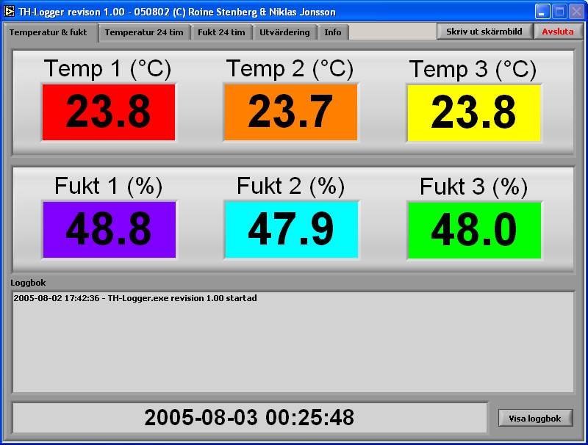
Innehåll
1 Om denna manual 3
1.1 Dokument historia 3
1.2 Ordförklaringar 3
2 Introduktion 4
3 Avancerat 5
3.1 Backup av sensordata 5
3.2 5
3.3 5

Om denna manual
Denna manual är skriven för en vanlig användare av programmet TH-Logger. Efter en ordentlig genomläsning så borde man vara redo att använda produkten på ett effektivt sätt.
För att kunna förstå denna manual så förutsätts att användaren kan använda en PC med Windows.

Dokument historia
Datum | Författare | Kommentar
050803 | Roine Stenberg | Började skriva dokumentationen.

Ordförklaringar
Nedan följer lite förklaringar på lite ord som kan dyka upp i denna manual.

TH-Logger Namnet på det program som mäter och registrerar temperatur och fukt data.
RS485 Namnet på den kommunikationsstandard som används mellan PC och sensorer.
NH485 Produktnamnet på den temperatur och fukt sensor som används för att mäta temperatur och fukt.

Introduktion
TH-Logger är ett program som är utvecklat

Avancerat
Detta kapitel innehåller information som blabla…

Backup av sensordata

